学籍基本信息
姓名 | 林湫茜 | 性别 | 女 | 民族 | 汉族 | 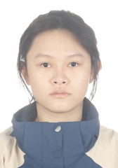
学籍号 | G440801200712192927 | 曾用名 |  | 出生日期 | 20071219
身份证件类型 | 居民身份证 | 身份证号 | 440801200712192927
所在学校 | 北流市实验中学
学校标识码 | 3445000049 | 所在年级 | 高中2023级 | 所在班级 | 高中2023级3班
户口所在地具体地址 | 广东省湛江市市辖区
国籍/地区 | 中国 | 港澳台侨外 | 否 | 是否寄宿生 | 否
现居住详细地址 | 北流市六麻镇兆贡村塘底组7号
监护人
  关系 | 姓名 | 联系电话
  父亲 | 林华坚 | 18176626895
  母亲 | 陈白英 | 18665771528
学籍变动情况
学籍变动时间 |  | 学籍变动情况
20140918 15:00:39 |  | 在北流市塘岸镇独竹中心小学新生注册
20200629 15:20:56 |  | 由北流市实验小学小学毕业
20200929 20:31:43 |  | 由北流市马岭初级中学初中招生录取
20230715 09:47:00 |  | 由北流市马岭初级中学初中毕业
20230920 15:12:44 |  | 由北流市实验中学高中招生录取

学籍基本信息
姓名 | 覃名铭 | 性别 | 男 | 民族 | 汉族 | 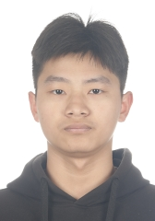
学籍号 | G450422200807184032 | 曾用名 |  | 出生日期 | 20080718
身份证件类型 | 居民身份证 | 身份证号 | 450422200807184032
所在学校 | 北流市实验中学
学校标识码 | 3445000049 | 所在年级 | 高中2023级 | 所在班级 | 高中2023级3班
户口所在地具体地址 | 广西壮族自治区梧州市藤县
国籍/地区 | 中国 | 港澳台侨外 | 否 | 是否寄宿生 | 否
现居住详细地址 | 北流市陵宁路0007号401房
监护人
  关系 | 姓名 | 联系电话
  父亲 | 覃春华 | 18176525848
  母亲 | 张英妹 | 13635025691
学籍变动情况
学籍变动时间 |  | 学籍变动情况
20140917 17:48:11 |  | 在北流市工业区小学新生注册
20150614 12:42:47 |  | 户口所在地由广西壮族自治区玉林市北流市变更成广西壮族自治区梧州市藤县
20200703 09:42:34 |  | 由北流市工业区小学小学毕业
20201026 14:59:58 |  | 由北流铜州中学初中招生录取
20230806 10:06:13 |  | 由北流铜州中学初中毕业
20230914 10:21:54 |  | 由北流市实验中学高中招生录取

学籍基本信息
姓名 | 钟光明 | 性别 | 男 | 民族 | 汉族 | 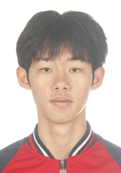
学籍号 | G45098120080120233X | 曾用名 |  | 出生日期 | 20080120
身份证件类型 | 居民身份证 | 身份证号 | 45098120080120233X
所在学校 | 北流市实验中学
学校标识码 | 3445000049 | 所在年级 | 高中2023级 | 所在班级 | 高中2023级3班
户口所在地具体地址 | 广西壮族自治区南宁市马山县
国籍/地区 | 中国 | 港澳台侨外 | 否 | 是否寄宿生 | 否
现居住详细地址 | 北流市塘岸镇塘岸村石审珫组15号
监护人
  关系 | 姓名 | 联系电话
  父亲 | 钟富锦 | 13431100191
  母亲 | 蓝覃丹 | 13431100191
学籍变动情况
学籍变动时间 |  | 学籍变动情况
20140912 08:22:02 |  | 在马山县加方乡福兰小学在校生注册
20200806 11:57:08 |  | 由北流市塘岸镇塘岸中心小学小学毕业
20200903 10:42:27 |  | 由北流市塘岸镇第一初级中学初中招生录取
20230731 11:41:53 |  | 由北流市塘岸镇第一初级中学初中毕业
20230925 07:59:29 |  | 由北流市实验中学高中招生录取

学籍基本信息
姓名 | 蔡巧淇 | 性别 | 女 | 民族 | 汉族 | 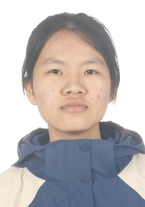
学籍号 | G450981200807296429 | 曾用名 |  | 出生日期 | 20080729
身份证件类型 | 居民身份证 | 身份证号 | 450981200807296429
所在学校 | 北流市实验中学
学校标识码 | 3445000049 | 所在年级 | 高中2023级 | 所在班级 | 高中2023级3班
户口所在地具体地址 | 广西壮族自治区玉林市北流市
国籍/地区 | 中国 | 港澳台侨外 | 否 | 是否寄宿生 | 否
现居住详细地址 | 北流市大伦镇平田垌村大坡二队
监护人
  关系 | 姓名 | 联系电话
  父亲 | 蔡荣君 | 13421363632
  母亲 | 温红兰 | 13410515979
学籍变动情况
学籍变动时间 |  | 学籍变动情况
20170614 19:12:40 |  | 由沙井华南中英文学校小学2014级小学2014级10班转学到福永鹏晖中英文学校小学2014级小学2014级3班
20200702 18:12:31 |  | 由深圳市宝安区鹏晖中英文学校小学毕业
20201028 09:08:08 |  | 由深圳市宝安区鹏晖中英文学校初中招生录取
20211116 10:26:59 |  | 学籍从广东省深圳市宝安区鹏晖中英文学校通过跨省转学转出
20211116 10:27:27 |  | 学籍通过跨省转学转入到广西壮族自治区北流市大伦镇初级中学
20230806 10:06:13 |  | 由北流市大伦镇初级中学初中毕业
20231009 08:01:40 |  | 由北流市实验中学高中招生录取

学籍基本信息
姓名 | 顾梓平 | 性别 | 男 | 民族 | 汉族 | 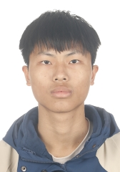
学籍号 | G450981200711274719 | 曾用名 |  | 出生日期 | 20071127
身份证件类型 | 居民身份证 | 身份证号 | 450981200711274719
所在学校 | 北流市实验中学
学校标识码 | 3445000049 | 所在年级 | 高中2023级 | 所在班级 | 高中2023级3班
户口所在地具体地址 | 广西壮族自治区玉林市北流市
国籍/地区 | 中国 | 港澳台侨外 | 否 | 是否寄宿生 | 否
现居住详细地址 | 东莞市企石镇上洞工业区一横东路
监护人
  关系 | 姓名 | 联系电话
  父亲 | 顾元忠 | 13712249125
  母亲 | 赖碧惠 | 15812878357
学籍变动情况
学籍变动时间 |  | 学籍变动情况
20140918 04:33:37 |  | 在东莞市企石镇星光小学新生注册
20170913 19:28:10 |  | 由东莞市企石镇星光小学小学2014级小学2014级1班转学到惠州仲恺高新区潼侨镇宏村小学小学2014级小学2014级1班
20200808 14:59:09 |  | 由惠州仲恺高新区潼侨镇宏村小学小学毕业
20200910 15:59:06 |  | 学籍从广东省惠州仲恺高新区潼侨镇宏村小学通过跨省转学转出
20200910 15:59:06 |  | 学籍通过跨省转学转入到广西壮族自治区北流市永丰初级中学
20230706 16:45:46 |  | 由北流市永丰初级中学初中毕业
20230922 10:07:05 |  | 由北流市实验中学高中招生录取

学籍基本信息
姓名 | 张玉静 | 性别 | 女 | 民族 | 汉族 | 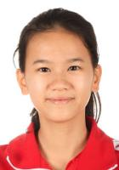
学籍号 | G450981200609130022 | 曾用名 |  | 出生日期 | 20060913
身份证件类型 | 居民身份证 | 身份证号 | 450981200609130022
所在学校 | 北流市实验中学
学校标识码 | 3445000049 | 所在年级 | 高中2023级 | 所在班级 | 高中2023级3班
户口所在地具体地址 | 广西壮族自治区玉林市北流市
国籍/地区 | 中国 | 港澳台侨外 | 否 | 是否寄宿生 | 否
现居住详细地址 | 河东路北二里５号
监护人
  关系 | 姓名 | 联系电话
  父亲 | 张昭伟 | 13978568620
学籍变动情况
学籍变动时间 |  | 学籍变动情况
20130918 14:50:59 |  | 在北流市北流镇城南小学在校生注册
20190610 09:35:28 |  | 由北流市北流镇城南小学小学毕业
20190916 15:03:09 |  | 由北流市北流镇陵城初级中学初中招生录取
20220712 10:33:20 |  | 由北流市北流镇陵城初级中学初中毕业
20221012 09:16:54 |  | 由北流市实验中学高中招生录取
20240905 16:59:46 |  | 由北流市实验中学的高中2022级3班休学
20250217 16:11:12 |  | 由北流市实验中学的高中2022级32班复学到北流市实验中学的高中2023级2班

学籍基本信息
姓名 | 尹艺桦 | 性别 | 女 | 民族 | 汉族 | 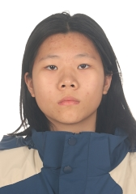
学籍号 | G450981200803312022 | 曾用名 |  | 出生日期 | 20080331
身份证件类型 | 居民身份证 | 身份证号 | 450981200803312022
所在学校 | 北流市实验中学
学校标识码 | 3445000049 | 所在年级 | 高中2023级 | 所在班级 | 高中2023级3班
户口所在地具体地址 | 广西壮族自治区玉林市北流市
国籍/地区 | 中国 | 港澳台侨外 | 否 | 是否寄宿生 | 否
现居住详细地址 | 一环北路077号
监护人
  关系 | 姓名 | 联系电话
  母亲 | 李英萍 | 13768783215
  父亲 | 尹楚杰
学籍变动情况
学籍变动时间 |  | 学籍变动情况
20140926 15:01:48 |  | 在北流市新松小学新生注册
20200726 15:59:22 |  | 由北流市新松小学小学毕业
20200923 20:31:15 |  | 由北流市永丰初级中学初中招生录取
20230706 16:51:13 |  | 由北流市永丰初级中学初中毕业
20230926 07:57:04 |  | 由北流市实验中学高中招生录取

学籍基本信息
姓名 | 刘军宏 | 性别 | 女 | 民族 | 汉族 | 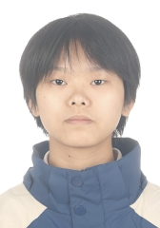
学籍号 | G450981200804203987 | 曾用名 |  | 出生日期 | 20080420
身份证件类型 | 居民身份证 | 身份证号 | 450981200804203987
所在学校 | 北流市实验中学
学校标识码 | 3445000049 | 所在年级 | 高中2023级 | 所在班级 | 高中2023级3班
户口所在地具体地址 | 广西壮族自治区玉林市北流市
国籍/地区 | 中国 | 港澳台侨外 | 否 | 是否寄宿生 | 否
现居住详细地址 | 北流市平政镇北河村瓦屋队
监护人
  关系 | 姓名 | 联系电话
  父亲 | 刘庆培 | 15108081321
  母亲 | 杨秀凤 | 15108081321
学籍变动情况
学籍变动时间 |  | 学籍变动情况
20150608 15:30:36 |  | 在北流市北流镇城南小学新生注册
20200630 16:19:27 |  | 由北流市北流镇城南小学小学毕业
20200811 17:07:41 |  | 由北流市北流镇城南小学小学毕业
20201009 09:34:30 |  | 由北流市北流镇陵城初级中学初中招生录取
20230712 09:40:14 |  | 由北流市北流镇陵城初级中学初中毕业
20230926 14:34:36 |  | 由北流市实验中学高中招生录取

学籍基本信息
姓名 | 顾雅婷 | 性别 | 女 | 民族 | 汉族 | 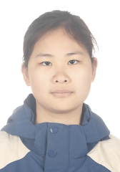
学籍号 | G450981200610124025 | 曾用名 |  | 出生日期 | 20061012
身份证件类型 | 居民身份证 | 身份证号 | 450981200610124025
所在学校 | 北流市实验中学
学校标识码 | 3445000049 | 所在年级 | 高中2023级 | 所在班级 | 高中2023级3班
户口所在地具体地址 | 广西壮族自治区玉林市北流市
国籍/地区 | 中国 | 港澳台侨外 | 否 | 是否寄宿生 | 是
现居住详细地址 | 平政六沙双塘组20号
监护人
  关系 | 姓名 | 联系电话
  父亲 | 顾永森 | 13768392493
  母亲 | 陈立娟 | 13768392493
学籍变动情况
学籍变动时间 |  | 学籍变动情况
20150612 13:20:17 |  | 在北流市平政镇灰沙小学新生注册
20200722 09:42:21 |  | 由北流市北流镇新芝小学小学毕业
20201106 09:17:25 |  | 由北流市城西初级中学初中招生录取
20230806 10:06:13 |  | 由北流市城西初级中学初中毕业
20230920 15:13:23 |  | 由北流市实验中学高中招生录取

学籍基本信息
姓名 | 李美洁 | 性别 | 女 | 民族 | 汉族 | 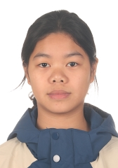
学籍号 | G450981200706266028 | 曾用名 |  | 出生日期 | 20070626
身份证件类型 | 居民身份证 | 身份证号 | 450981200706266028
所在学校 | 北流市实验中学
学校标识码 | 3445000049 | 所在年级 | 高中2023级 | 所在班级 | 高中2023级3班
户口所在地具体地址 | 广西壮族自治区玉林市北流市
国籍/地区 | 中国 | 港澳台侨外 | 否 | 是否寄宿生 | 是
现居住详细地址 | 潮塘村十三组41号
监护人
  关系 | 姓名 | 联系电话
  父亲 | 李廷斌 | 15278267968
  母亲 | 陆惠红 | 18776433376
学籍变动情况
学籍变动时间 |  | 学籍变动情况
20141125 21:37:52 |  | 在北流市北流镇潮塘小学新生注册
20200811 17:07:41 |  | 由北流市北流镇潮塘小学小学毕业
20201022 14:59:47 |  | 由北流市初级中学初中招生录取
20230806 10:06:13 |  | 由北流市初级中学初中毕业
20230920 16:08:36 |  | 由北流市实验中学高中招生录取

学籍基本信息
姓名 | 黄炳森 | 性别 | 男 | 民族 | 汉族 | 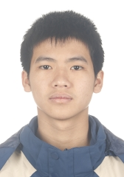
学籍号 | G450981200808283232 | 曾用名 |  | 出生日期 | 20080828
身份证件类型 | 居民身份证 | 身份证号 | 450981200808283232
所在学校 | 北流市实验中学
学校标识码 | 3445000049 | 所在年级 | 高中2023级 | 所在班级 | 高中2023级3班
户口所在地具体地址 | 广西壮族自治区玉林市北流市
国籍/地区 | 中国 | 港澳台侨外 | 否 | 是否寄宿生 | 是
现居住详细地址 | 六麻镇六麻村下零冲组
监护人
  关系 | 姓名 | 联系电话
  父亲 | 黄业华 | 07756504883
  母亲 | 党海连 | 07756504883
学籍变动情况
学籍变动时间 |  | 学籍变动情况
20140911 15:40:33 |  | 在北流市六麻镇六麻小学杨冲分校新生注册
20200706 15:19:05 |  | 由北流市六麻镇六麻小学杨冲分校小学毕业
20200907 16:37:40 |  | 由北流市六麻镇第二初级中学初中招生录取
20230629 10:20:57 |  | 由北流市六麻镇第二初级中学初中毕业
20231009 08:04:51 |  | 由北流市实验中学高中招生录取

学籍基本信息
姓名 | 张翠恩 | 性别 | 女 | 民族 | 汉族 | 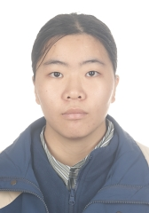
学籍号 | G450981200706220628 | 曾用名 |  | 出生日期 | 20070622
身份证件类型 | 居民身份证 | 身份证号 | 450981200706220628
所在学校 | 北流市实验中学
学校标识码 | 3445000049 | 所在年级 | 高中2023级 | 所在班级 | 高中2023级3班
户口所在地具体地址 | 广西壮族自治区玉林市北流市
国籍/地区 | 中国 | 港澳台侨外 | 否 | 是否寄宿生 | 否
现居住详细地址 | 大兴路0238号
监护人
  关系 | 姓名 | 联系电话
  父亲 | 张权 | 18607752464
  母亲 | 李永娟 | 18934859005
学籍变动情况
学籍变动时间 |  | 学籍变动情况
20140911 09:33:07 |  | 在北流市永丰小学新生注册
20140928 08:11:40 |  | 姓名由张翠思变更成张翠恩
20200710 15:31:02 |  | 由北流市永丰小学小学毕业
20200922 14:55:49 |  | 由北流市永丰初级中学初中招生录取
20230706 16:54:11 |  | 由北流市永丰初级中学初中毕业
20230920 16:08:35 |  | 由北流市实验中学高中招生录取

学籍基本信息
姓名 | 罗安琪 | 性别 | 男 | 民族 | 汉族 | 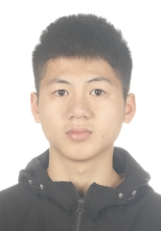
学籍号 | G450981200706012052 | 曾用名 |  | 出生日期 | 20070601
身份证件类型 | 居民身份证 | 身份证号 | 450981200706012052
所在学校 | 北流市实验中学
学校标识码 | 3445000049 | 所在年级 | 高中2023级 | 所在班级 | 高中2023级3班
户口所在地具体地址 | 广西壮族自治区玉林市北流市
国籍/地区 | 中国 | 港澳台侨外 | 否 | 是否寄宿生 | 否
现居住详细地址 | 丛义十一组11号
监护人
  关系 | 姓名 | 联系电话
  母亲 | 莫兰 | 137375101564
  父亲 | 罗统林
学籍变动情况
学籍变动时间 |  | 学籍变动情况
20140911 14:28:48 |  | 在北流市永丰小学新生注册
20200629 15:22:28 |  | 由北流市实验小学小学毕业
20200929 20:35:44 |  | 由北流市马岭初级中学初中招生录取
20230715 09:47:05 |  | 由北流市马岭初级中学初中毕业
20230920 16:04:00 |  | 由北流市实验中学高中招生录取

学籍基本信息
姓名 | 姚俊宇 | 性别 | 男 | 民族 | 汉族 | 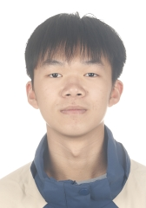
学籍号 | G450981200807262018 | 曾用名 |  | 出生日期 | 20080726
身份证件类型 | 居民身份证 | 身份证号 | 450981200807262018
所在学校 | 北流市实验中学
学校标识码 | 3445000049 | 所在年级 | 高中2023级 | 所在班级 | 高中2023级3班
户口所在地具体地址 | 广西壮族自治区玉林市北流市
国籍/地区 | 中国 | 港澳台侨外 | 否 | 是否寄宿生 | 是
现居住详细地址 | 永安路103-3号
监护人
  关系 | 姓名 | 联系电话
  父亲 | 姚贤勇 | 13788058546
  母亲 | 周汉兰
学籍变动情况
学籍变动时间 |  | 学籍变动情况
20140911 09:20:22 |  | 在北流市永丰小学新生注册
20150607 08:10:02 |  | 户口性质由非农业户口变更成农业户口
20200710 14:36:15 |  | 由北流市永丰小学小学毕业
20201012 20:40:19 |  | 由北流市东湖初级中学初中招生录取
20230711 10:50:59 |  | 由北流市东湖初级中学初中毕业
20231009 08:01:39 |  | 由北流市实验中学高中招生录取

学籍基本信息
姓名 | 陈星延 | 性别 | 男 | 民族 | 汉族 | 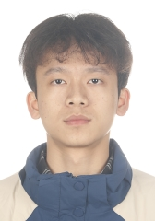
学籍号 | G450981200712176416 | 曾用名 |  | 出生日期 | 20071217
身份证件类型 | 居民身份证 | 身份证号 | 450981200712176416
所在学校 | 北流市实验中学
学校标识码 | 3445000049 | 所在年级 | 高中2023级 | 所在班级 | 高中2023级3班
户口所在地具体地址 | 广西壮族自治区玉林市北流市
国籍/地区 | 中国 | 港澳台侨外 | 否 | 是否寄宿生 | 是
现居住详细地址 | 北流市大伦镇朝阳路089号
监护人
  关系 | 姓名 | 联系电话
  父亲 | 陈君盛 | 18377585476
学籍变动情况
学籍变动时间 |  | 学籍变动情况
20140912 07:15:05 |  | 在北流市大伦镇大伦小学新生注册
20200725 08:07:48 |  | 由北流市大伦镇大伦小学小学毕业
20201013 10:24:19 |  | 由北流市大伦镇初级中学初中招生录取
20230806 10:06:13 |  | 由北流市大伦镇初级中学初中毕业
20230922 14:39:24 |  | 由北流市实验中学高中招生录取

学籍基本信息
姓名 | 黄宣儒 | 性别 | 男 | 民族 | 汉族 | 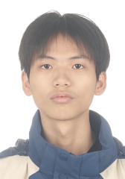
学籍号 | G450981200707232313 | 曾用名 |  | 出生日期 | 20070723
身份证件类型 | 居民身份证 | 身份证号 | 450981200707232313
所在学校 | 北流市实验中学
学校标识码 | 3445000049 | 所在年级 | 高中2023级 | 所在班级 | 高中2023级3班
户口所在地具体地址 | 广西壮族自治区玉林市北流市
国籍/地区 | 中国 | 港澳台侨外 | 否 | 是否寄宿生 | 是
现居住详细地址 | 永顺二区30号
监护人
  关系 | 姓名 | 联系电话
  父亲 | 黄照 | 13768763300
  母亲 | 覃伟宁 | 15078016818
学籍变动情况
学籍变动时间 |  | 学籍变动情况
20140911 09:33:07 |  | 在北流市永丰小学新生注册
20200710 15:31:02 |  | 由北流市永丰小学小学毕业
20201106 09:59:02 |  | 由北流市城西初级中学初中招生录取
20230806 10:06:13 |  | 由北流市城西初级中学初中毕业
20230921 09:34:21 |  | 由北流市实验中学高中招生录取

学籍基本信息
姓名 | 庞燕坤 | 性别 | 女 | 民族 | 汉族 | 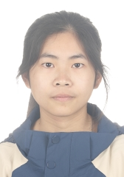
学籍号 | G450981200803314263 | 曾用名 |  | 出生日期 | 20080331
身份证件类型 | 居民身份证 | 身份证号 | 450981200803314263
所在学校 | 北流市实验中学
学校标识码 | 3445000049 | 所在年级 | 高中2023级 | 所在班级 | 高中2023级3班
户口所在地具体地址 | 广西壮族自治区玉林市北流市
国籍/地区 | 中国 | 港澳台侨外 | 否 | 是否寄宿生 | 是
现居住详细地址 | 广西北流市白马镇茶新村陈二组
监护人
  关系 | 姓名 | 联系电话
  父亲 | 庞进科 | 15278264402
  母亲 | 李福华
学籍变动情况
学籍变动时间 |  | 学籍变动情况
20140918 08:24:24 |  | 在北流市白马镇茶新小学新生注册
20140928 08:40:02 |  | 班级由小学2009级1班变更成小学2014级1班
20140928 08:40:02 |  | 年级由小学2009级变更成小学2014级
20200717 14:01:04 |  | 由北流市白马镇茶新小学小学毕业
20200906 08:01:33 |  | 由北流市白马镇初级中学初中招生录取
20230806 10:06:13 |  | 由北流市白马镇初级中学初中毕业
20230926 07:57:04 |  | 由北流市实验中学高中招生录取

学籍基本信息
姓名 | 陈家琪 | 性别 | 女 | 民族 | 汉族 | 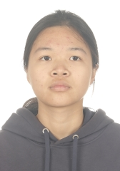
学籍号 | G450981200708145422 | 曾用名 |  | 出生日期 | 20070814
身份证件类型 | 居民身份证 | 身份证号 | 450981200708145422
所在学校 | 北流市实验中学
学校标识码 | 3445000049 | 所在年级 | 高中2023级 | 所在班级 | 高中2023级3班
户口所在地具体地址 | 广西壮族自治区玉林市北流市
国籍/地区 | 中国 | 港澳台侨外 | 否 | 是否寄宿生 | 否
现居住详细地址 | 北流市清湾镇龙南村排停组
监护人
  关系 | 姓名 | 联系电话
  父亲 | 陈建光 | 18938482251
学籍变动情况
学籍变动时间 |  | 学籍变动情况
20140922 12:25:52 |  | 在北流市清湾镇龙南第一小学新生注册
20200724 15:49:31 |  | 由北流市北流镇丛义小学小学毕业
20200907 14:33:10 |  | 由北流市清湾镇明瑞中学初中招生录取
20230630 07:45:13 |  | 由北流市清湾镇明瑞中学初中毕业
20230921 09:34:51 |  | 由北流市实验中学高中招生录取

学籍基本信息
姓名 | 骆培松 | 性别 | 男 | 民族 | 汉族 | 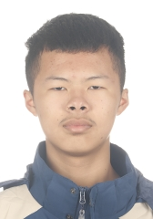
学籍号 | G450981200804183912 | 曾用名 |  | 出生日期 | 20080418
身份证件类型 | 居民身份证 | 身份证号 | 450981200804183912
所在学校 | 北流市实验中学
学校标识码 | 3445000049 | 所在年级 | 高中2023级 | 所在班级 | 高中2023级3班
户口所在地具体地址 | 广西壮族自治区玉林市北流市
国籍/地区 | 中国 | 港澳台侨外 | 否 | 是否寄宿生 | 否
现居住详细地址 | 广西北流市平政镇上梯村大坡组20号
监护人
  关系 | 姓名 | 联系电话
  父亲 | 骆裕进 | 18077531439
学籍变动情况
学籍变动时间 |  | 学籍变动情况
20140922 21:01:51 |  | 在北流市平政镇上梯小学新生注册
20200811 17:07:41 |  | 由北流市平政镇上梯小学小学毕业
20200917 13:06:36 |  | 由北流市平政镇作豫初级中学初中招生录取
20230717 07:52:30 |  | 由北流市平政镇作豫初级中学初中毕业
20230926 14:34:35 |  | 由北流市实验中学高中招生录取

学籍基本信息
姓名 | 徐圣棋 | 性别 | 男 | 民族 | 汉族 | 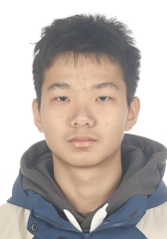
学籍号 | G450981200806222110 | 曾用名 |  | 出生日期 | 20080622
身份证件类型 | 居民身份证 | 身份证号 | 450981200806222110
所在学校 | 北流市实验中学
学校标识码 | 3445000049 | 所在年级 | 高中2023级 | 所在班级 | 高中2023级3班
户口所在地具体地址 | 广西壮族自治区玉林市北流市
国籍/地区 | 中国 | 港澳台侨外 | 否 | 是否寄宿生 | 是
现居住详细地址 | 甘村区甘村路7号
监护人
  关系 | 姓名 | 联系电话
  父亲 | 徐勇 | 15177588199
  母亲 | 周华 | 15177588199
学籍变动情况
学籍变动时间 |  | 学籍变动情况
20140917 16:19:02 |  | 在北流市北流镇甘村小学新生注册
20200804 09:25:39 |  | 由北流市北流镇甘村小学小学毕业
20201106 10:15:20 |  | 由北流市城西初级中学初中招生录取
20230806 10:06:13 |  | 由北流市城西初级中学初中毕业
20230927 15:35:31 |  | 由北流市实验中学高中招生录取

学籍基本信息
姓名 | 陈郡强 | 性别 | 男 | 民族 | 汉族 | 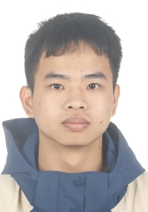
学籍号 | G450981200802216012 | 曾用名 |  | 出生日期 | 20080221
身份证件类型 | 居民身份证 | 身份证号 | 450981200802216012
所在学校 | 北流市实验中学
学校标识码 | 3445000049 | 所在年级 | 高中2023级 | 所在班级 | 高中2023级3班
户口所在地具体地址 | 广西壮族自治区玉林市北流市
国籍/地区 | 中国 | 港澳台侨外 | 否 | 是否寄宿生 | 是
现居住详细地址 | 北流中灵村月朗组34号
监护人
  关系 | 姓名 | 联系电话
  父亲 | 陈海 | 15977518716
  母亲 | 曾凤 | 13687858552
学籍变动情况
学籍变动时间 |  | 学籍变动情况
20140917 17:48:11 |  | 在北流市工业区小学新生注册
20200703 09:42:48 |  | 由北流市工业区小学小学毕业
20201012 20:38:59 |  | 由北流市东湖初级中学初中招生录取
20230711 10:48:48 |  | 由北流市东湖初级中学初中毕业
20230926 07:56:23 |  | 由北流市实验中学高中招生录取

学籍基本信息
姓名 | 吕青玲 | 性别 | 女 | 民族 | 汉族 | 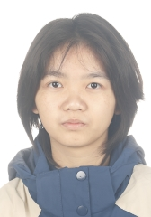
学籍号 | G450981200711105085 | 曾用名 |  | 出生日期 | 20071110
身份证件类型 | 居民身份证 | 身份证号 | 450981200711105085
所在学校 | 北流市实验中学
学校标识码 | 3445000049 | 所在年级 | 高中2023级 | 所在班级 | 高中2023级3班
户口所在地具体地址 | 广西壮族自治区玉林市北流市
国籍/地区 | 中国 | 港澳台侨外 | 否 | 是否寄宿生 | 是
现居住详细地址 | 北流市虎威水泥厂
监护人
  关系 | 姓名 | 联系电话
  父亲 | 吕红恩 | 13978514784
  母亲 | 吴月春 | 15977969732
学籍变动情况
学籍变动时间 |  | 学籍变动情况
20140917 17:48:11 |  | 在北流市工业区小学新生注册
20200703 09:41:37 |  | 由北流市工业区小学小学毕业
20201022 15:00:48 |  | 由北流市初级中学初中招生录取
20230806 10:06:13 |  | 由北流市初级中学初中毕业
20230922 08:00:57 |  | 由北流市实验中学高中招生录取

学籍基本信息
姓名 | 杨敬森 | 性别 | 男 | 民族 | 汉族 | 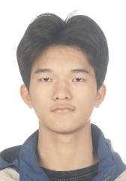
学籍号 | G450981200804111118 | 曾用名 |  | 出生日期 | 20080411
身份证件类型 | 居民身份证 | 身份证号 | 450981200804111118
所在学校 | 北流市实验中学
学校标识码 | 3445000049 | 所在年级 | 高中2023级 | 所在班级 | 高中2023级3班
户口所在地具体地址 | 广西壮族自治区玉林市北流市
国籍/地区 | 中国 | 港澳台侨外 | 否 | 是否寄宿生 | 否
现居住详细地址 | 广西北流市新圩镇陶山村陶山组
监护人
  关系 | 姓名 | 联系电话
  父亲 | 杨剑钊 | 13737539265
  母亲 | 刘桂连 | 13737539265
学籍变动情况
学籍变动时间 |  | 学籍变动情况
20140919 15:45:03 |  | 在北流市新圩镇陶山小学新生注册
20150609 08:41:00 |  | 户口性质由非农业户口变更成农业户口
20200630 15:05:52 |  | 由北流市新圩镇陶山小学小学毕业
20200921 22:52:19 |  | 由北流市新圩镇第一初级中学初中招生录取
20230806 10:06:13 |  | 由北流市新圩镇第一初级中学初中毕业
20230926 14:34:28 |  | 由北流市实验中学高中招生录取

学籍基本信息
姓名 | 赵文乐 | 性别 | 男 | 民族 | 汉族 | 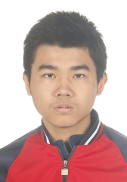
学籍号 | G450981200712282315 | 曾用名 |  | 出生日期 | 20071228
身份证件类型 | 居民身份证 | 身份证号 | 450981200712282315
所在学校 | 北流市实验中学
学校标识码 | 3445000049 | 所在年级 | 高中2023级 | 所在班级 | 高中2023级3班
户口所在地具体地址 | 广西壮族自治区玉林市北流市
国籍/地区 | 中国 | 港澳台侨外 | 否 | 是否寄宿生 | 否
现居住详细地址 | 北流市新城国际32幢1105号
监护人
  关系 | 姓名 | 联系电话
  父亲 | 赵冲 | 18737103635
  母亲 | 覃丽 | 15777527621
学籍变动情况
学籍变动时间 |  | 学籍变动情况
20140917 21:21:25 |  | 在北流市北流镇松花中心小学新生注册
20200714 10:11:51 |  | 由北流市北流镇松花中心小学小学毕业
20200923 20:28:30 |  | 由北流市永丰初级中学初中招生录取
20230706 16:54:25 |  | 由北流市永丰初级中学初中毕业
20230922 14:39:33 |  | 由北流市实验中学高中招生录取

学籍基本信息
姓名 | 黄秋华 | 性别 | 男 | 民族 | 汉族 | 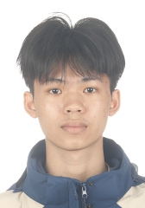
学籍号 | G45098120070915235X | 曾用名 |  | 出生日期 | 20070915
身份证件类型 | 居民身份证 | 身份证号 | 45098120070915235X
所在学校 | 北流市实验中学
学校标识码 | 3445000049 | 所在年级 | 高中2023级 | 所在班级 | 高中2023级3班
户口所在地具体地址 | 广西壮族自治区玉林市北流市
国籍/地区 | 中国 | 港澳台侨外 | 否 | 是否寄宿生 | 否
现居住详细地址 | 塘岸镇塘岸村圩边组16号
监护人
  关系 | 姓名 | 联系电话
  父亲 | 黄钊广 | 15078018608
  母亲 | 杜丽 | 15077543218
学籍变动情况
学籍变动时间 |  | 学籍变动情况
20140919 14:21:49 |  | 在北流市塘岸镇塘岸中心小学新生注册
20200806 11:57:08 |  | 由北流市塘岸镇塘岸中心小学小学毕业
20200903 10:41:32 |  | 由北流市塘岸镇第一初级中学初中招生录取
20230731 11:41:35 |  | 由北流市塘岸镇第一初级中学初中毕业
20230921 14:50:05 |  | 由北流市实验中学高中招生录取

学籍基本信息
姓名 | 马忠溪 | 性别 | 男 | 民族 | 汉族 | 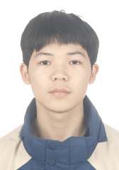
学籍号 | G450981200707262731 | 曾用名 |  | 出生日期 | 20070726
身份证件类型 | 居民身份证 | 身份证号 | 450981200707262731
所在学校 | 北流市实验中学
学校标识码 | 3445000049 | 所在年级 | 高中2023级 | 所在班级 | 高中2023级3班
户口所在地具体地址 | 广西壮族自治区玉林市北流市
国籍/地区 | 中国 | 港澳台侨外 | 否 | 是否寄宿生 | 是
现居住详细地址 | 北流市老田瓷厂宿舍
监护人
  关系 | 姓名 | 联系电话
  父亲 | 马玉海 | 15278597498
  母亲 | 刘妮 | 13427906000
学籍变动情况
学籍变动时间 |  | 学籍变动情况
20140917 17:48:11 |  | 在北流市工业区小学新生注册
20200703 09:41:11 |  | 由北流市工业区小学小学毕业
20201012 19:32:14 |  | 由北流市东湖初级中学初中招生录取
20230711 09:55:35 |  | 由北流市东湖初级中学初中毕业
20230921 09:34:22 |  | 由北流市实验中学高中招生录取

学籍基本信息
姓名 | 覃思 | 性别 | 女 | 民族 | 汉族 | 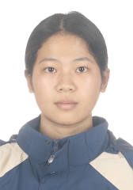
学籍号 | G450981200801150226 | 曾用名 |  | 出生日期 | 20080115
身份证件类型 | 居民身份证 | 身份证号 | 450981200801150226
所在学校 | 北流市实验中学
学校标识码 | 3445000049 | 所在年级 | 高中2023级 | 所在班级 | 高中2023级3班
户口所在地具体地址 | 广西壮族自治区玉林市北流市
国籍/地区 | 中国 | 港澳台侨外 | 否 | 是否寄宿生 | 否
现居住详细地址 | 才旺村十三组4号
监护人
  关系 | 姓名 | 联系电话
  父亲 | 覃桂炎 | 18276517267
  母亲 | 梁云兰 | 15977971525
学籍变动情况
学籍变动时间 |  | 学籍变动情况
20140916 10:34:09 |  | 在北流市民安镇才旺小学新生注册
20200708 09:35:19 |  | 由北流市民安镇才旺小学小学毕业
20200917 16:17:44 |  | 由北流市民安镇初级中学初中招生录取
20230806 10:06:13 |  | 由北流市民安镇初级中学初中毕业
20230922 14:39:55 |  | 由北流市实验中学高中招生录取

学籍基本信息
姓名 | 罗金莲 | 性别 | 女 | 民族 | 汉族 | 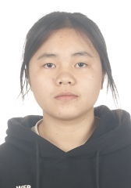
学籍号 | G450981200805062581 | 曾用名 |  | 出生日期 | 20080506
身份证件类型 | 居民身份证 | 身份证号 | 450981200805062581
所在学校 | 北流市实验中学
学校标识码 | 3445000049 | 所在年级 | 高中2023级 | 所在班级 | 高中2023级3班
户口所在地具体地址 | 广西壮族自治区玉林市北流市
国籍/地区 | 中国 | 港澳台侨外 | 否 | 是否寄宿生 | 否
现居住详细地址 | 广西北流市清水口镇大罗村高一组
监护人
  关系 | 姓名 | 联系电话
  父亲 | 罗小富 | 07756609568
  母亲 | 陆玉萍 | 07756609568
学籍变动情况
学籍变动时间 |  | 学籍变动情况
20140911 16:59:07 |  | 在北流市清水口镇大罗小学新生注册
20200811 17:07:41 |  | 由北流市清水口镇大罗小学小学毕业
20200905 21:08:09 |  | 由北流市清水口镇初级中学初中招生录取
20230709 07:41:33 |  | 由北流市清水口镇初级中学初中毕业
20230926 14:34:52 |  | 由北流市实验中学高中招生录取

学籍基本信息
姓名 | 陈宗奇 | 性别 | 男 | 民族 | 汉族 | 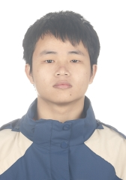
学籍号 | G450981200711270216 | 曾用名 |  | 出生日期 | 20071127
身份证件类型 | 居民身份证 | 身份证号 | 450981200711270216
所在学校 | 北流市实验中学
学校标识码 | 3445000049 | 所在年级 | 高中2023级 | 所在班级 | 高中2023级3班
户口所在地具体地址 | 广西壮族自治区玉林市北流市
国籍/地区 | 中国 | 港澳台侨外 | 否 | 是否寄宿生 | 否
现居住详细地址 | 北流市民安镇高车村洋岸坡组
监护人
  关系 | 姓名 | 联系电话
  父亲 | 陈树登 | 15278331298
  母亲 | 邱芳 | 15278331298
学籍变动情况
学籍变动时间 |  | 学籍变动情况
20140916 10:14:34 |  | 在北流市民安镇高车小学新生注册
20200628 11:27:01 |  | 由北流市民安镇高车小学小学毕业
20200917 16:17:26 |  | 由北流市民安镇初级中学初中招生录取
20230806 10:06:13 |  | 由北流市民安镇初级中学初中毕业
20230922 10:07:04 |  | 由北流市实验中学高中招生录取

学籍基本信息
姓名 | 姚振军 | 性别 | 男 | 民族 | 汉族 | 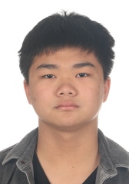
学籍号 | G450981200810065074 | 曾用名 |  | 出生日期 | 20081006
身份证件类型 | 居民身份证 | 身份证号 | 450981200810065074
所在学校 | 北流市实验中学
学校标识码 | 3445000049 | 所在年级 | 高中2023级 | 所在班级 | 高中2023级3班
户口所在地具体地址 | 广西壮族自治区玉林市北流市
国籍/地区 | 中国 | 港澳台侨外 | 否 | 是否寄宿生 | 是
现居住详细地址 | 二环北路
监护人
  关系 | 姓名 | 联系电话
  父亲 | 姚戬锋 | 18778955469
学籍变动情况
学籍变动时间 |  | 学籍变动情况
20140911 15:47:38 |  | 在北流市北流镇城北小学新生注册
20141024 16:37:40 |  | 班级由小学2009级1班变更成小学2014级1班
20141024 16:37:40 |  | 年级由小学2009级变更成小学2014级
20200721 17:43:08 |  | 由北流市北流镇城北小学小学毕业
20201106 10:15:50 |  | 由北流市城西初级中学初中招生录取
20230806 10:06:13 |  | 由北流市城西初级中学初中毕业
20231009 08:05:24 |  | 由北流市实验中学高中招生录取

学籍基本信息
姓名 | 曾昭宇 | 性别 | 男 | 民族 | 汉族 | 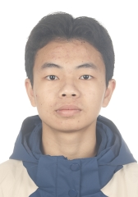
学籍号 | G450981200707240217 | 曾用名 |  | 出生日期 | 20070724
身份证件类型 | 居民身份证 | 身份证号 | 450981200707240217
所在学校 | 北流市实验中学
学校标识码 | 3445000049 | 所在年级 | 高中2023级 | 所在班级 | 高中2023级3班
户口所在地具体地址 | 广西壮族自治区玉林市北流市
国籍/地区 | 中国 | 港澳台侨外 | 否 | 是否寄宿生 | 是
现居住详细地址 | 丰村高峰组48号
监护人
  关系 | 姓名 | 联系电话
  父亲 | 曾展 | 07756651003
  母亲 | 苏春连 | 07756651003
学籍变动情况
学籍变动时间 |  | 学籍变动情况
20140916 15:17:23 |  | 在北流市民安镇丰村小学新生注册
20150316 10:22:11 |  | 由北流市民安镇丰村小学小学2014级小学2014级1班转学到北流市北流镇新芝小学小学2014级小学2014级5班
20200722 09:44:08 |  | 由北流市北流镇新芝小学小学毕业
20201022 14:59:57 |  | 由北流市初级中学初中招生录取
20230806 10:06:13 |  | 由北流市初级中学初中毕业
20230921 09:34:21 |  | 由北流市实验中学高中招生录取

学籍基本信息
姓名 | 刘志文 | 性别 | 男 | 民族 | 汉族 | 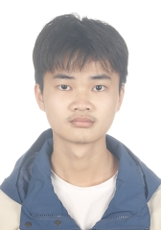
学籍号 | G45098120071107141X | 曾用名 |  | 出生日期 | 20071107
身份证件类型 | 居民身份证 | 身份证号 | 45098120071107141X
所在学校 | 北流市实验中学
学校标识码 | 3445000049 | 所在年级 | 高中2023级 | 所在班级 | 高中2023级3班
户口所在地具体地址 | 广西壮族自治区玉林市北流市
国籍/地区 | 中国 | 港澳台侨外 | 否 | 是否寄宿生 | 否
现居住详细地址 | 北流市大里镇罗坡村7组
监护人
  关系 | 姓名 | 联系电话
  父亲 | 刘光源 | 15578550827
  母亲 | 马萍 | 15578550827
学籍变动情况
学籍变动时间 |  | 学籍变动情况
20140911 10:31:31 |  | 在北流市大里镇罗坡小学新生注册
20191114 16:26:40 |  | 由北流市大里镇罗坡小学省内转学（转入）
20200722 15:06:03 |  | 由北流市大里镇中心小学小学毕业
20201029 11:07:12 |  | 由北流市大里镇初级中学初中招生录取
20230806 10:06:13 |  | 由北流市大里镇初级中学初中毕业
20230922 08:00:50 |  | 由北流市实验中学高中招生录取

学籍基本信息
姓名 | 张世裕 | 性别 | 男 | 民族 | 汉族 | 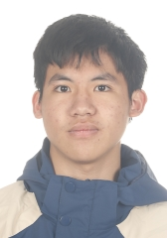
学籍号 | G450981200802091416 | 曾用名 |  | 出生日期 | 20080209
身份证件类型 | 居民身份证 | 身份证号 | 450981200802091416
所在学校 | 北流市实验中学
学校标识码 | 3445000049 | 所在年级 | 高中2023级 | 所在班级 | 高中2023级3班
户口所在地具体地址 | 广西壮族自治区玉林市北流市
国籍/地区 | 中国 | 港澳台侨外 | 否 | 是否寄宿生 | 否
现居住详细地址 | 大里镇小马村15组51号
监护人
  关系 | 姓名 | 联系电话
  父亲 | 张学健 | 18074758720
  母亲 | 陆丽奎 | 18074757830
学籍变动情况
学籍变动时间 |  | 学籍变动情况
20140911 15:56:41 |  | 在北流市大里镇小马小学新生注册
20191025 10:03:08 |  | 由北流市大里镇小马小学省内转学（转入）
20200722 15:00:07 |  | 由北流市大里镇中心小学小学毕业
20201029 11:08:00 |  | 由北流市大里镇初级中学初中招生录取
20230806 10:06:13 |  | 由北流市大里镇初级中学初中毕业
20230926 07:56:08 |  | 由北流市实验中学高中招生录取

学籍基本信息
姓名 | 罗嘉森 | 性别 | 男 | 民族 | 汉族 | 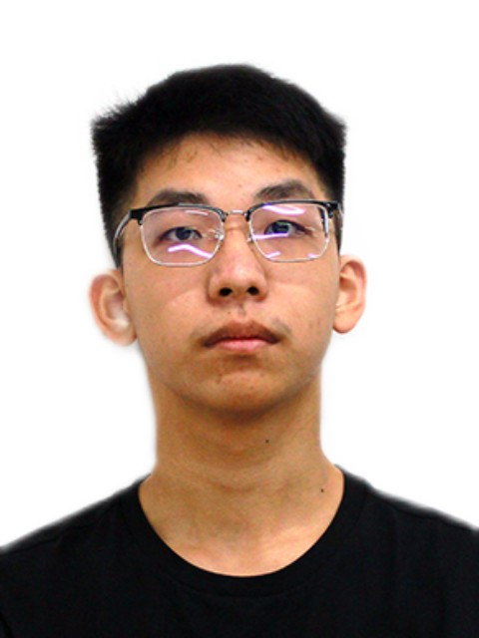
学籍号 | G450981200802062711 | 曾用名 |  | 出生日期 | 20080206
身份证件类型 | 居民身份证 | 身份证号 | 450981200802062711
所在学校 | 北流市实验中学
学校标识码 | 3445000049 | 所在年级 | 高中2023级 | 所在班级 | 高中2023级3班
户口所在地具体地址 | 广西壮族自治区玉林市北流市
国籍/地区 | 中国 | 港澳台侨外 | 否 | 是否寄宿生 | 否
现居住详细地址 | 新松路二区94号
监护人
  关系 | 姓名 | 联系电话
  父亲 | 罗聪 | 15077526515
  母亲 | 黄梅 | 15077526515
学籍变动情况
学籍变动时间 |  | 学籍变动情况
20140911 09:33:07 |  | 在北流市永丰小学新生注册
20200710 15:32:38 |  | 由北流市永丰小学小学毕业
20200923 20:31:09 |  | 由北流市永丰初级中学初中招生录取
20230706 16:47:19 |  | 由北流市永丰初级中学初中毕业
20230922 16:44:33 |  | 由玉林市第十中学高中招生录取
20250218 08:46:42 |  | 由玉林市第十中学的高中2023级4班省内转学（转入）到北流市实验中学的高中2023级2班

学籍基本信息
姓名 | 许展铭 | 性别 | 男 | 民族 | 汉族 | 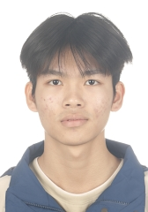
学籍号 | G450981200705160037 | 曾用名 |  | 出生日期 | 20070516
身份证件类型 | 居民身份证 | 身份证号 | 450981200705160037
所在学校 | 北流市实验中学
学校标识码 | 3445000049 | 所在年级 | 高中2023级 | 所在班级 | 高中2023级3班
户口所在地具体地址 | 广西壮族自治区玉林市北流市
国籍/地区 | 中国 | 港澳台侨外 | 否 | 是否寄宿生 | 是
现居住详细地址 | 广西壮族自治区北流市北流镇村
监护人
  关系 | 姓名 | 联系电话
  父亲 | 许飞 | 18177529103
  母亲 | 吴若清 | 18177529103
学籍变动情况
学籍变动时间 |  | 学籍变动情况
20140916 18:10:37 |  | 在北流市北流镇六地坡小学新生注册
20200703 10:23:37 |  | 由北流市北流镇六地坡小学小学毕业
20201022 14:59:26 |  | 由北流市初级中学初中招生录取
20230806 10:06:13 |  | 由北流市初级中学初中毕业
20230920 16:03:52 |  | 由北流市实验中学高中招生录取

学籍基本信息
姓名 | 龙进浩 | 性别 | 男 | 民族 | 汉族 | 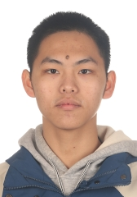
学籍号 | G450981200706286416 | 曾用名 |  | 出生日期 | 20070628
身份证件类型 | 居民身份证 | 身份证号 | 450981200706286416
所在学校 | 北流市实验中学
学校标识码 | 3445000049 | 所在年级 | 高中2023级 | 所在班级 | 高中2023级3班
户口所在地具体地址 | 广西壮族自治区玉林市北流市
国籍/地区 | 中国 | 港澳台侨外 | 否 | 是否寄宿生 | 否
现居住详细地址 | 北流市大伦镇玉塘村水井头组
监护人
  关系 | 姓名 | 联系电话
  父亲 | 龙永龙 | 07756697213
学籍变动情况
学籍变动时间 |  | 学籍变动情况
20140917 10:44:38 |  | 在北流市大伦镇六岑小学新生注册
20191011 14:42:31 |  | 由北流市大伦镇六岑小学省内转学（转入）
20200811 17:07:41 |  | 由北流市马岭小学小学毕业
20201111 07:47:43 |  | 由北流市永丰初级中学初中招生录取
20230706 16:50:52 |  | 由北流市永丰初级中学初中毕业
20230920 16:08:36 |  | 由北流市实验中学高中招生录取

学籍基本信息
姓名 | 王梓漫 | 性别 | 女 | 民族 | 汉族 | 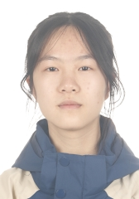
学籍号 | G450981200808070042 | 曾用名 |  | 出生日期 | 20080807
身份证件类型 | 居民身份证 | 身份证号 | 450981200808070042
所在学校 | 北流市实验中学
学校标识码 | 3445000049 | 所在年级 | 高中2023级 | 所在班级 | 高中2023级3班
户口所在地具体地址 | 广西壮族自治区玉林市北流市
国籍/地区 | 中国 | 港澳台侨外 | 否 | 是否寄宿生 | 否
现居住详细地址 | 北流市清华园10栋1206号
监护人
  关系 | 姓名 | 联系电话
  父亲 | 王作新 | 15277516918
  母亲 | 苏玲 | 13878019226
学籍变动情况
学籍变动时间 |  | 学籍变动情况
20140924 15:28:01 |  | 在北流市南园明德小学新生注册
20200706 15:11:58 |  | 由北流市南园明德小学小学毕业
20201009 10:25:19 |  | 由北流市北流镇陵城初级中学初中招生录取
20230712 09:40:04 |  | 由北流市北流镇陵城初级中学初中毕业
20231009 08:04:30 |  | 由北流市实验中学高中招生录取

学籍基本信息
姓名 | 官诗雅 | 性别 | 女 | 民族 | 汉族 | 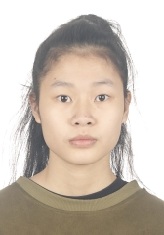
学籍号 | G450981200807150083 | 曾用名 |  | 出生日期 | 20080715
身份证件类型 | 居民身份证 | 身份证号 | 450981200807150083
所在学校 | 北流市实验中学
学校标识码 | 3445000049 | 所在年级 | 高中2023级 | 所在班级 | 高中2023级3班
户口所在地具体地址 | 广西壮族自治区玉林市北流市
国籍/地区 | 中国 | 港澳台侨外 | 否 | 是否寄宿生 | 否
现居住详细地址 | 朱砂路2号4幢1单元301号
监护人
  关系 | 姓名 | 联系电话
  父亲 | 官升浩 | 13929766776
  母亲 | 陈妹清 | 15878506081
学籍变动情况
学籍变动时间 |  | 学籍变动情况
20140924 15:28:01 |  | 在北流市南园明德小学新生注册
20200706 15:16:50 |  | 由北流市南园明德小学小学毕业
20201105 08:29:54 |  | 由北流铜州中学初中招生录取
20230806 10:06:13 |  | 由北流铜州中学初中毕业
20230914 10:22:29 |  | 由北流市实验中学高中招生录取

学籍基本信息
姓名 | 杨浩锋 | 性别 | 男 | 民族 | 汉族 | 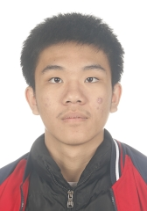
学籍号 | G450981200805260051 | 曾用名 |  | 出生日期 | 20080526
身份证件类型 | 居民身份证 | 身份证号 | 450981200805260051
所在学校 | 北流市实验中学
学校标识码 | 3445000049 | 所在年级 | 高中2023级 | 所在班级 | 高中2023级3班
户口所在地具体地址 | 广西壮族自治区玉林市北流市
国籍/地区 | 中国 | 港澳台侨外 | 否 | 是否寄宿生 | 否
现居住详细地址 | 一环南路2区152号
监护人
  关系 | 姓名 | 联系电话
  父亲 | 杨定伟 | 13878066990
  母亲 | 杨焕 | 13132959559
学籍变动情况
学籍变动时间 |  | 学籍变动情况
20140924 15:28:01 |  | 在北流市南园明德小学新生注册
20200618 09:52:05 |  | 由北流市南园明德小学小学毕业
20200923 20:32:42 |  | 由北流市永丰初级中学初中招生录取
20230706 16:38:52 |  | 由北流市永丰初级中学初中毕业
20230927 15:35:06 |  | 由北流市实验中学高中招生录取

学籍基本信息
姓名 | 胡旭日 | 性别 | 男 | 民族 | 汉族 | 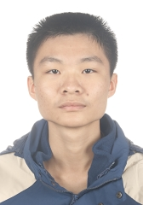
学籍号 | G450981200709135816 | 曾用名 |  | 出生日期 | 20070913
身份证件类型 | 居民身份证 | 身份证号 | 450981200709135816
所在学校 | 北流市实验中学
学校标识码 | 3445000049 | 所在年级 | 高中2023级 | 所在班级 | 高中2023级3班
户口所在地具体地址 | 广西壮族自治区玉林市北流市
国籍/地区 | 中国 | 港澳台侨外 | 否 | 是否寄宿生 | 否
现居住详细地址 | 北流市桂塘路四区234号
监护人
  关系 | 姓名 | 联系电话
  父亲 | 胡文 | 13132956890
  母亲 | 刘群清 | 18176623670
学籍变动情况
学籍变动时间 |  | 学籍变动情况
20140924 15:28:01 |  | 在北流市南园明德小学新生注册
20200706 15:17:09 |  | 由北流市南园明德小学小学毕业
20201105 08:28:17 |  | 由北流铜州中学初中招生录取
20230806 10:06:13 |  | 由北流铜州中学初中毕业
20230914 10:22:06 |  | 由北流市实验中学高中招生录取

学籍基本信息
姓名 | 梁梓华 | 性别 | 男 | 民族 | 汉族 | 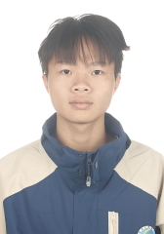
学籍号 | G450981200712090639 | 曾用名 |  | 出生日期 | 20071209
身份证件类型 | 居民身份证 | 身份证号 | 450981200712090639
所在学校 | 北流市实验中学
学校标识码 | 3445000049 | 所在年级 | 高中2023级 | 所在班级 | 高中2023级3班
户口所在地具体地址 | 广西壮族自治区玉林市北流市
国籍/地区 | 中国 | 港澳台侨外 | 否 | 是否寄宿生 | 是
现居住详细地址 | 北流市民乐镇茶垌村木极冲组3号
监护人
  关系 | 姓名 | 联系电话
  父亲 | 梁振南 | 13978511255
  母亲 | 郑燕 | 15078442138
学籍变动情况
学籍变动时间 |  | 学籍变动情况
20140925 12:35:56 |  | 在北流市民乐镇南庆中心小学新生注册
20200811 17:07:41 |  | 由北流市民乐镇南庆中心小学小学毕业
20201014 21:36:21 |  | 由北流市民乐镇第一初级中学初中招生录取
20230806 10:06:13 |  | 由北流市民乐镇第一初级中学初中毕业
20230922 10:07:38 |  | 由北流市实验中学高中招生录取

学籍基本信息
姓名 | 李柏儒 | 性别 | 男 | 民族 | 汉族 | 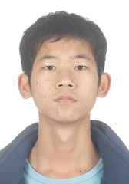
学籍号 | G450981200802051115 | 曾用名 |  | 出生日期 | 20080205
身份证件类型 | 居民身份证 | 身份证号 | 450981200802051115
所在学校 | 北流市实验中学
学校标识码 | 3445000049 | 所在年级 | 高中2023级 | 所在班级 | 高中2023级3班
户口所在地具体地址 | 广西壮族自治区玉林市北流市
国籍/地区 | 中国 | 港澳台侨外 | 否 | 是否寄宿生 | 否
现居住详细地址 | 广西北流市新圩镇下坡村荔枝桥组21号
监护人
  关系 | 姓名 | 联系电话
  父亲 | 李言希 | 18276514407
学籍变动情况
学籍变动时间 |  | 学籍变动情况
20140926 15:51:22 |  | 在北流市新圩镇下坡小学新生注册
20200728 22:53:00 |  | 由北流市新圩镇下坡小学小学毕业
20200917 09:18:55 |  | 由北流市新圩镇第二初级中学初中招生录取
20230806 10:06:13 |  | 由北流市新圩镇第二初级中学初中毕业
20230925 08:00:01 |  | 由北流市实验中学高中招生录取

学籍基本信息
姓名 | 高兴辉 | 性别 | 男 | 民族 | 汉族 | 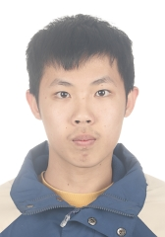
学籍号 | G450981200704240617 | 曾用名 |  | 出生日期 | 20070424
身份证件类型 | 居民身份证 | 身份证号 | 450981200704240617
所在学校 | 北流市实验中学
学校标识码 | 3445000049 | 所在年级 | 高中2023级 | 所在班级 | 高中2023级3班
户口所在地具体地址 | 广西壮族自治区玉林市北流市
国籍/地区 | 中国 | 港澳台侨外 | 否 | 是否寄宿生 | 是
现居住详细地址 | 北流市民乐镇水岸村前进组
监护人
  关系 | 姓名 | 联系电话
  父亲 | 高超源 | 07756669429
  母亲 | 罗正清 | 07756669429
学籍变动情况
学籍变动时间 |  | 学籍变动情况
20140925 16:44:53 |  | 在北流市民乐镇水岸小学新生注册
20191021 14:00:06 |  | 由北流市民乐镇水岸小学省内转学（转入）
20200729 11:34:38 |  | 由北流市民乐镇石塘小学小学毕业
20200921 09:35:44 |  | 由北流市民乐镇第一初级中学初中招生录取
20230806 10:06:13 |  | 由北流市民乐镇第一初级中学初中毕业
20230920 16:03:42 |  | 由北流市实验中学高中招生录取

学籍基本信息
姓名 | 陈晓冉 | 性别 | 女 | 民族 | 汉族 | 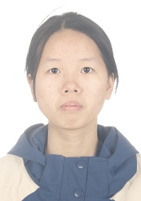
学籍号 | G450981200803250028 | 曾用名 |  | 出生日期 | 20080325
身份证件类型 | 居民身份证 | 身份证号 | 450981200803250028
所在学校 | 北流市实验中学
学校标识码 | 3445000049 | 所在年级 | 高中2023级 | 所在班级 | 高中2023级3班
户口所在地具体地址 | 广西壮族自治区玉林市北流市
国籍/地区 | 中国 | 港澳台侨外 | 否 | 是否寄宿生 | 是
现居住详细地址 | 北流市沿江北路一里4号
监护人
  关系 | 姓名 | 联系电话
  父亲 | 陈康 | 18027513893
  母亲 | 黄献娟 | 13809266270
学籍变动情况
学籍变动时间 |  | 学籍变动情况
20140924 09:34:35 |  | 在北流市北流镇城南小学新生注册
20150913 17:09:02 |  | 由广西北流市北流镇城南小学小学2014级跨省转入到广东东莞市长安象山小学小学2014级小学2014级3班
20200808 14:59:09 |  | 由东莞市长安象山小学小学毕业
20201023 17:14:27 |  | 学籍从广东省东莞市长安象山小学通过跨省转学转出
20201023 17:14:29 |  | 学籍通过跨省转学转入到广西壮族自治区北流市东湖初级中学
20230711 09:55:04 |  | 由北流市东湖初级中学初中毕业
20230926 07:56:53 |  | 由北流市实验中学高中招生录取

学籍基本信息
姓名 | 曾晓天 | 性别 | 男 | 民族 | 汉族 | 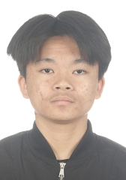
学籍号 | G450981200712060616 | 曾用名 |  | 出生日期 | 20071206
身份证件类型 | 居民身份证 | 身份证号 | 450981200712060616
所在学校 | 北流市实验中学
学校标识码 | 3445000049 | 所在年级 | 高中2023级 | 所在班级 | 高中2023级3班
户口所在地具体地址 | 广西壮族自治区玉林市北流市
国籍/地区 | 中国 | 港澳台侨外 | 否 | 是否寄宿生 | 是
现居住详细地址 | 北流市民乐镇水岸村水岸山组6号
监护人
  关系 | 姓名 | 联系电话
  父亲 | 曾健勇 | 15347854664
  母亲 | 钟海灵 | 15347854664
学籍变动情况
学籍变动时间 |  | 学籍变动情况
20140925 16:44:53 |  | 在北流市民乐镇水岸小学新生注册
20191021 14:04:50 |  | 由北流市民乐镇水岸小学省内转学（转入）
20200729 11:34:27 |  | 由北流市民乐镇石塘小学小学毕业
20200921 10:30:50 |  | 由北流市民乐镇第一初级中学初中招生录取
20230806 10:06:13 |  | 由北流市民乐镇第一初级中学初中毕业
20230922 10:07:25 |  | 由北流市实验中学高中招生录取

学籍基本信息
姓名 | 陈俪尹 | 性别 | 女 | 民族 | 汉族 | 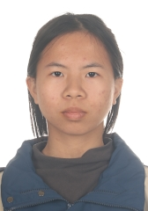
学籍号 | G450981200711062062 | 曾用名 |  | 出生日期 | 20071106
身份证件类型 | 居民身份证 | 身份证号 | 450981200711062062
所在学校 | 北流市实验中学
学校标识码 | 3445000049 | 所在年级 | 高中2023级 | 所在班级 | 高中2023级3班
户口所在地具体地址 | 广西壮族自治区玉林市北流市
国籍/地区 | 中国 | 港澳台侨外 | 否 | 是否寄宿生 | 否
现居住详细地址 | 广西壮族自治区北流市新天地小区
监护人
  关系 | 姓名 | 联系电话
  母亲 | 黄珍 | 15878508638
  祖父母或外祖父母 | 陈登盛
学籍变动情况
学籍变动时间 |  | 学籍变动情况
20140926 10:29:15 |  | 在北流市北流镇新芝小学新生注册
20200722 09:41:51 |  | 由北流市北流镇新芝小学小学毕业
20201009 09:33:30 |  | 由北流市北流镇陵城初级中学初中招生录取
20230712 09:39:51 |  | 由北流市北流镇陵城初级中学初中毕业
20230922 08:00:43 |  | 由北流市实验中学高中招生录取

学籍基本信息
姓名 | 邱静 | 性别 | 女 | 民族 | 汉族 | 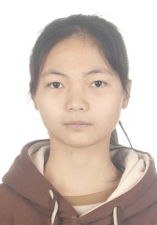
学籍号 | G450981200806204721 | 曾用名 |  | 出生日期 | 20080620
身份证件类型 | 居民身份证 | 身份证号 | 450981200806204721
所在学校 | 北流市实验中学
学校标识码 | 3445000049 | 所在年级 | 高中2023级 | 所在班级 | 高中2023级3班
户口所在地具体地址 | 广西壮族自治区玉林市北流市
国籍/地区 | 中国 | 港澳台侨外 | 否 | 是否寄宿生 | 否
现居住详细地址 | 广西北流市六靖镇六靖村里冲组
监护人
  关系 | 姓名 | 联系电话
  父亲 | 邱流生 | 07756563281
学籍变动情况
学籍变动时间 |  | 学籍变动情况
20140928 07:00:08 |  | 在北流市六靖镇六靖小学华兰分校新生注册
20200628 22:02:52 |  | 由北流市平政镇中心小学小学毕业
20200722 10:27:11 |  | 由北流市平政镇中心小学小学毕业
20200921 20:13:10 |  | 由北流市六靖镇第二初级中学初中招生录取
20230709 20:50:33 |  | 由北流市六靖镇第二初级中学初中毕业
20230927 15:35:31 |  | 由北流市实验中学高中招生录取

学籍基本信息
姓名 | 黄洛凡 | 性别 | 女 | 民族 | 汉族 | 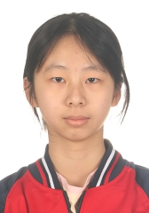
学籍号 | G450981200808105823 | 曾用名 |  | 出生日期 | 20080810
身份证件类型 | 居民身份证 | 身份证号 | 450981200808105823
所在学校 | 北流市实验中学
学校标识码 | 3445000049 | 所在年级 | 高中2023级 | 所在班级 | 高中2023级3班
户口所在地具体地址 | 广西壮族自治区玉林市北流市
国籍/地区 | 中国 | 港澳台侨外 | 否 | 是否寄宿生 | 否
现居住详细地址 | 广西北流市城北二路41-12号
监护人
  关系 | 姓名 | 联系电话
  父亲 | 黄宇强 | 18977995915
  母亲 | 李宗燕 | 18977995915
学籍变动情况
学籍变动时间 |  | 学籍变动情况
20140929 10:13:09 |  | 在北流市北流镇陵城小学新生注册
20200716 10:02:37 |  | 由北流市北流镇陵城小学小学毕业
20201105 08:29:54 |  | 由北流铜州中学初中招生录取
20230806 10:06:13 |  | 由北流铜州中学初中毕业
20230914 10:22:29 |  | 由北流市实验中学高中招生录取

学籍基本信息
姓名 | 郑健 | 性别 | 男 | 民族 | 汉族 | 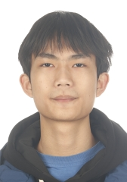
学籍号 | G450981200708172033 | 曾用名 |  | 出生日期 | 20070817
身份证件类型 | 居民身份证 | 身份证号 | 450981200708172033
所在学校 | 北流市实验中学
学校标识码 | 3445000049 | 所在年级 | 高中2023级 | 所在班级 | 高中2023级3班
户口所在地具体地址 | 广西壮族自治区玉林市北流市
国籍/地区 | 中国 | 港澳台侨外 | 否 | 是否寄宿生 | 否
现居住详细地址 | 丛义8队
监护人
  关系 | 姓名 | 联系电话
  父亲 | 郑海森 | 13659656538
  母亲 | 陈美珍 | 13978566639
学籍变动情况
学籍变动时间 |  | 学籍变动情况
20140928 20:23:44 |  | 在北流市北流镇丛义小学新生注册
20200726 09:45:12 |  | 由南宁市兴宁区星河学校小学毕业
20200910 11:33:51 |  | 由南宁市兴宁区昆仑初级中学初中招生录取
20211130 12:00:55 |  | 由南宁市兴宁区昆仑初级中学的初中2020级1班省内转学（转入）到北流铜州中学的初中2020级10班
20230806 10:06:13 |  | 由北流铜州中学初中毕业
20230914 10:21:55 |  | 由北流市实验中学高中招生录取

学籍基本信息
姓名 | 刘佩林 | 性别 | 女 | 民族 | 汉族 | 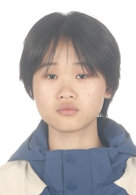
学籍号 | G450981200808183960 | 曾用名 |  | 出生日期 | 20080818
身份证件类型 | 居民身份证 | 身份证号 | 450981200808183960
所在学校 | 北流市实验中学
学校标识码 | 3445000049 | 所在年级 | 高中2023级 | 所在班级 | 高中2023级3班
户口所在地具体地址 | 广西壮族自治区玉林市北流市
国籍/地区 | 中国 | 港澳台侨外 | 否 | 是否寄宿生 | 是
现居住详细地址 | 石梯村四组
监护人
  关系 | 姓名 | 联系电话
  父亲 | 刘兴彪 | 6535940
  母亲 | 唐琼艳 | 13824960308
学籍变动情况
学籍变动时间 |  | 学籍变动情况
20140929 11:28:33 |  | 在北流市平政镇石梯小学新生注册
20200722 09:43:23 |  | 由北流市北流镇新芝小学小学毕业
20201022 15:03:35 |  | 由北流市初级中学初中招生录取
20230806 10:06:13 |  | 由北流市初级中学初中毕业
20231009 08:04:46 |  | 由北流市实验中学高中招生录取

学籍基本信息
姓名 | 肖子邦 | 性别 | 男 | 民族 | 汉族 | 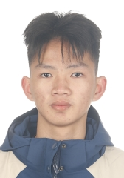
学籍号 | G450981200804032516 | 曾用名 |  | 出生日期 | 20080403
身份证件类型 | 居民身份证 | 身份证号 | 450981200804032516
所在学校 | 北流市实验中学
学校标识码 | 3445000049 | 所在年级 | 高中2023级 | 所在班级 | 高中2023级3班
户口所在地具体地址 | 广西壮族自治区玉林市北流市
国籍/地区 | 中国 | 港澳台侨外 | 否 | 是否寄宿生 | 否
现居住详细地址 | 广西北流市清水口镇香塘村白付组
监护人
  关系 | 姓名 | 联系电话
  父亲 | 肖世斌 | 6609740
  母亲 | 戴雪梅 | 07756609740
学籍变动情况
学籍变动时间 |  | 学籍变动情况
20140929 21:19:03 |  | 在北流市清水口镇香塘小学新生注册
20200629 15:26:20 |  | 由北流市实验小学小学毕业
20200929 20:33:45 |  | 由北流市马岭初级中学初中招生录取
20230715 09:46:46 |  | 由北流市马岭初级中学初中毕业
20230926 14:34:20 |  | 由北流市实验中学高中招生录取

学籍基本信息
姓名 | 吴欣悦 | 性别 | 女 | 民族 | 汉族 | 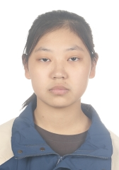
学籍号 | G450981200710170088 | 曾用名 |  | 出生日期 | 20071017
身份证件类型 | 居民身份证 | 身份证号 | 330783200710171827
所在学校 | 北流市实验中学
学校标识码 | 3445000049 | 所在年级 | 高中2023级 | 所在班级 | 高中2023级3班
户口所在地具体地址 | 浙江省金华市东阳市
国籍/地区 | 中国 | 港澳台侨外 | 否 | 是否寄宿生 | 否
现居住详细地址 | 城中路二里17号
监护人
  关系 | 姓名 | 联系电话
  父亲 | 吴阳明 | 13878015531
  母亲 | 杜彩红 | 13737519331
学籍变动情况
学籍变动时间 |  | 学籍变动情况
20140924 15:28:01 |  | 在北流市南园明德小学新生注册
20150528 10:13:30 |  | 身份证件号码由450981200710170088变更成330783200710171827
20150528 10:13:30 |  | 户口所在地由广西壮族自治区玉林市北流市变更成浙江省金华市东阳市
20150528 10:13:30 |  | 姓名由黄吴欣悦变更成吴欣悦
20200706 15:13:05 |  | 由北流市南园明德小学小学毕业
20201105 08:28:31 |  | 由北流铜州中学初中招生录取
20210720 10:46:34 |  | 由北流铜州中学的初中2020级3班省内转学（转入）到北流市东湖初级中学的初中2020级10班
20230711 09:55:36 |  | 由北流市东湖初级中学初中毕业
20230922 08:00:10 |  | 由北流市实验中学高中招生录取

